Вид объекта | Братская могила № 61
Наименование объекта | Памятник
Фото (общий вид) | 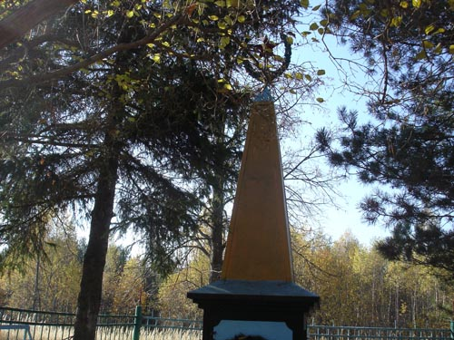
Место расположения | Д. Белобородово
Координаты G-84 | -
Карта-схема | в п. Тучково  д. Белобородово  в г. Руза
Маршрут движения автобусов и ж/д транспорта | Г. Руза-п. Тучково
Период боевых действий в районе местонахождения мемориала и нумерация воинских частей | Ноябрь 1941 год;  Московская область, Рузский район, д. Белобородово;  Нет данных
Административная принадлежность | Сельское поселение Старорузское
Типология принадлежности | Мемориальное захоронение
Количество захороненных с учетом записей в ОБД
Первичное захоронение номер акта и захоронения в ВМЦ | Нет данных
Перезахоронение (№ акта) количество человек, откуда, когда | Нет данных
Дозахоронение (№ акта) количество человек, откуда, когда | Нет данных
Неизвестных | 99
Дата установки объекта | 1953 год
Собственник (балансодержатель) | Администрация сельского поселения Старорузское
Организация, учреждение ответственная за содержание объекта | Филиал ОАО РЖД « Старая Руза»
Краткое описание | Обелиск на постаменте  2 м х 1,5мх1,5м.
Характеристика технического состояния | Состояние удовлетворительное
Дополнительная информация | Постамент со звездой в ореоле из лавровых листьев изготовлены из металла. На постаменте укреплена мемориальная доска с фамилиями захороненных воинов. У ограды с левой стороны укреплен макет винтовки (из дерева) высотой 3 м.
Дата составления паспорта | 7 октября 2013 год

